1. Структура БД.

Данные таблицы тем (subjects) заранее заданы, каждая тема со своим id, рис. 1.

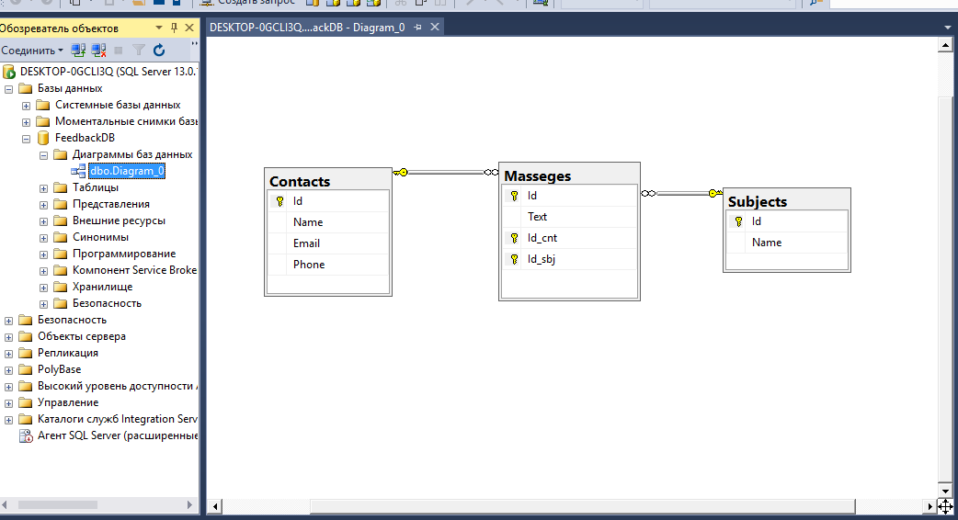

Рис. 1

2. Форма обратной связи.

- интерфейс, рис. 2.

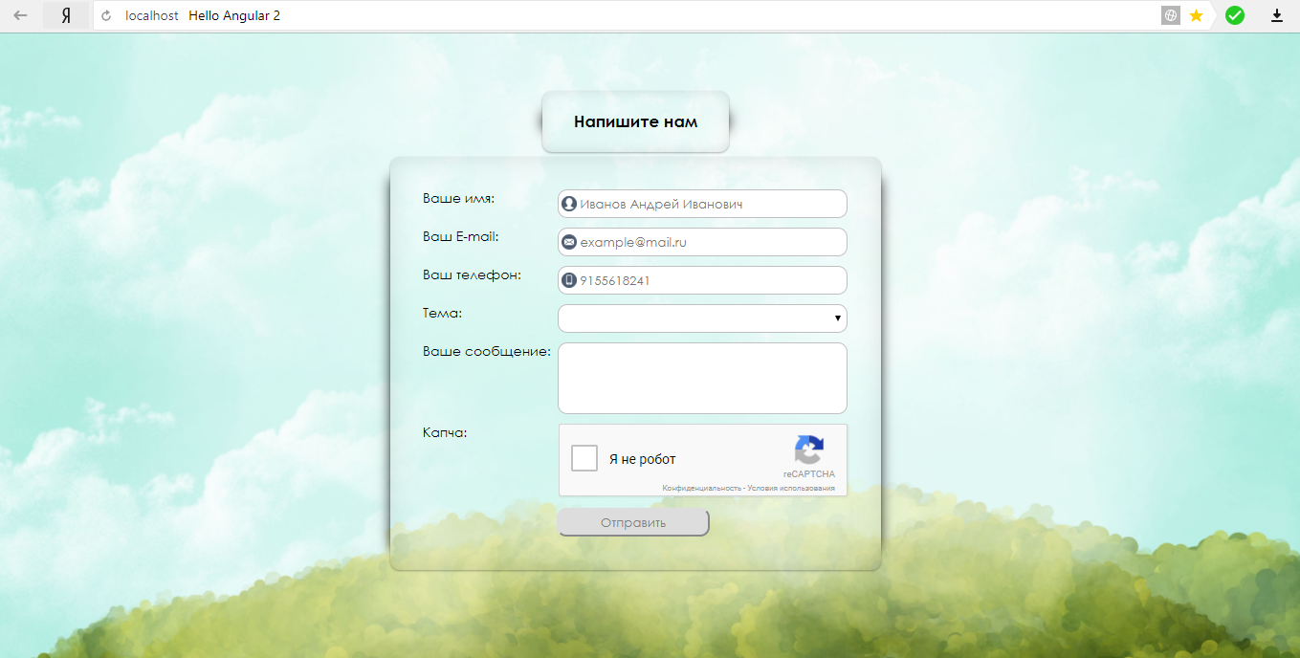

Рис. 2

- заполнение данных, проверка корректности ввода. Пример - ввод email с лишними символами, рис. 3.

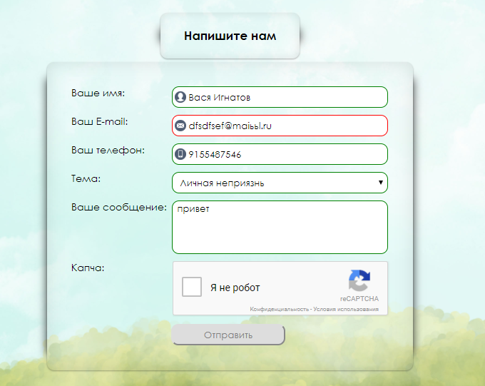

Рис. 3

- после ввода корректных данных, кнопка «Отправить» становиться активной. Если captcha не введена, выводится блок сообщения, рис. 4.

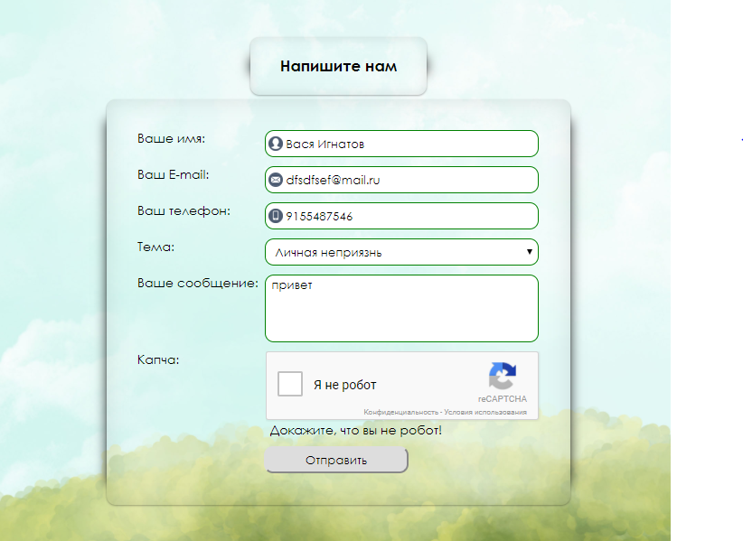

Рис. 4

- после корректного ввода, выводятся добавленные данные, форма обратной связи становиться не активной и скрывается, рис. 5.



Рис. 5

3. Добавленные данные в БД.

Таблица контактов - рис. 6. Таблица сообщений – рис. 7.

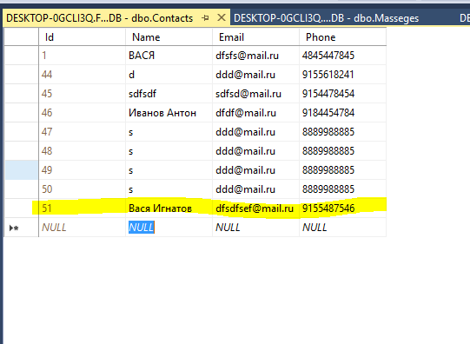

Рис. 6.

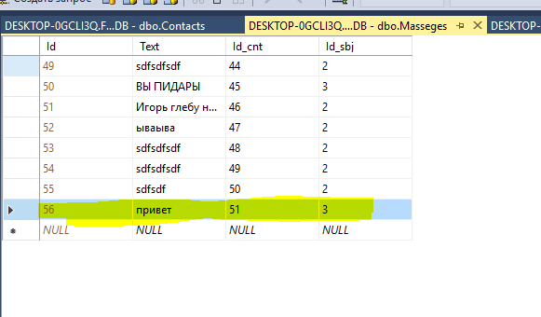

Рис. 7.

4. Проект с исходниками прикреплен отдельно.

Frontend – папка «app».